
Sistemas Operacionais

Memória Virtual

Prof. Sérgio Ricardo Rota (pf0112@fiap.com.br)

Índice

1. Memória Virtual 3
1.1. Paginação 4
1.1.1. Conjunto de Trabalho 7
1.1.2. Substituição de Páginas 8
1.2. Segmentação 12
2. Exercícios 14
3. Referências 14
4. Glossário 15

LISTA DE FIGURAS
Figura 1 – Memória virtual. 3
Figura 2 – Mecanismo de mapeamento. 5
Figura 3 – Transformação de endereços virtuais em endereços reais. 6
Figura 4 – Localidade de um programa. 7
Figura 5 – Realocação de páginas do conjunto de trabalho. 8
Figura 6 – FIFO com buffer de páginas. 10
Figura 7 – FIFO circular. 11
Figura 8 – Segmentação 12

Memória Virtual

O conceito de realocação de memória possibilitou o desenvolvimento de um mecanismo mais sofisticado de utilização de memória denominado memória virtual (virtual memory). A ideia básica da memória virtual é que o tamanho combinado do programa – das áreas de código, dados e pilha – possa exceder a quantidade de memória física disponível.

A memória virtual também pode ser definida como sendo a quantidade de memória que está aparentemente em utilização em um sistema quando se considera a soma das quantidades totais de memória principal e de memória secundária – arquivos de troca (swapp files) – utilizadas por todos os processos existentes em um dado momento neste sistema.

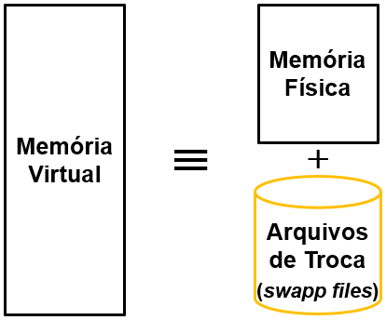

Figura 1 – Memória virtual.

De qualquer forma, o termo memória virtual indica que o sistema possui a capacidade de oferecer mais memória do que a memória fisicamente instalada, ou seja, disponibilizar uma quantidade de memória maior do que a memória real do sistema.

Os maiores benefícios da utilização de mecanismos de memória virtual são:

- Percepção, por parte de programadores e de usuários, de que a quantidade de memória potencialmente disponível é maior do que a realmente existente no sistema.
- Abstração de que a memória é um vetor unidimensional, contínuo e com endereçamento linear iniciado na posição 0.
- Maior eficiência do sistema devido à presença de um número maior de processos na memória, permitindo o uso equilibrado e sustentado dos recursos disponíveis.
Normalmente, a memória física tem seu tamanho limitado pela arquitetura do sistema, cujo valor máximo é um valor fixo. Já a memória virtual tem seu tamanho limitado, frequentemente, pela quantidade de espaço livre existente nas unidades de disco rígido do sistema, possuindo, portanto, um valor variável e mais flexível: podem ser acrescidas novas unidades de disco rígido ao sistema ou as unidades existentes no sistema podem ser substituídas por outras de maior capacidade.

Do ponto de vista da velocidade de acesso, a velocidade de acesso da memória física é substancialmente maior do que a velocidade de acesso da memória virtual, mas a velocidade de acesso da memória total do sistema tende a ser uma média das velocidades de acesso da memória física e da memória virtual, ponderada pelas quantidades envolvidas.

Basicamente, a memória virtual pode ser construída através dos seguintes mecanismos:

- Paginação: Técnica na qual o espaço de endereçamento virtual é dividido em blocos, chamados unidades de alocação, de tamanho fixo e posição fixa, geralmente de pequeno tamanho (4 kB ou 8 kB), aos quais se associa um número. O sistema operacional efetua um mapeamento das unidades de alocação em endereços de memória física, gerenciando quais unidades de alocação estão presentes na memória física e quais unidades de alocação estão nos arquivos de troca.

- Segmentação: Técnica na qual o espaço de endereçamento virtual é dividido em blocos de tamanho fixo ou variável, definidos por um início e um tamanho, cuja posição também pode ser fixa ou variável, mas identificados de modo unívoco. O sistema operacional mapeia estes blocos em endereços de memória física, efetuando um controle de quais blocos estão presentes na memória física e quais estão nos arquivos de troca.

Atualmente, a paginação é a técnica de memória virtual mais utilizada. A segmentação é uma alternativa menos utilizada, embora pareça mais adequada do ponto de vista da programação.

Paginação

A paginação (paging) é uma técnica de gerência de memória na qual se divide o espaço de endereçamento virtual e o espaço de endereçamento real do sistema em blocos do mesmo tamanho chamados páginas (pages). Cada página é identificada por um número. As páginas no espaço virtual são chamadas páginas virtuais (virtual pages), enquanto as páginas no espaço real são chamadas molduras de página (page frames).

Cada moldura de página também é identificada por um número, sendo que para cada uma corresponde certa região da memória física do sistema.

Para que este esquema de divisão seja útil, o sistema operacional deve realizar um mapeamento, de forma a identificar quais páginas estão presentes na memória física (em molduras de página) e quais estão localizadas nos arquivos de troca (swapp files), que representam a memória virtual do sistema.

Este mapeamento é feito através da tabela de páginas (page table) que determina a relação entre as páginas do espaço de endereçamento virtual e as molduras de página do espaço de endereçamento físico. A Figura 2 mostra, de maneira simplificada, o mecanismo de mapeamento.

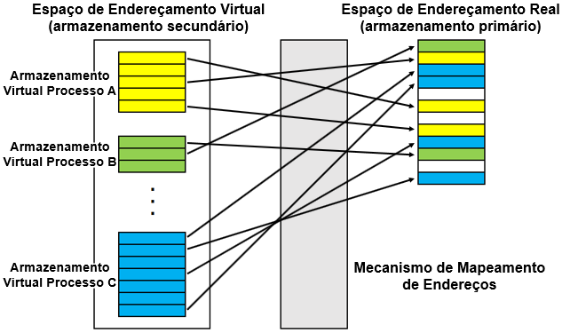

Figura 2 – Mecanismo de mapeamento.

À medida que os programas são executados, o sistema operacional relaciona quais páginas virtuais estão sendo alocadas para cada um destes programas, sem que seja necessário o posicionamento contínuo de partes de um mesmo programa. No instante efetivo da execução a Unidade de Gerenciamento de Memória (MMU – Memory Management Unit) converte os endereços virtuais em endereços físicos utilizando a tabela de páginas. Neste mesmo instante, a MMU detecta se uma dada página está ou não presente na memória física, realizando uma operação de falta de página (page fault) caso a página não esteja presente. A Figura 3 mostra a transformação de endereços virtuais em endereços reais (mapeamento).

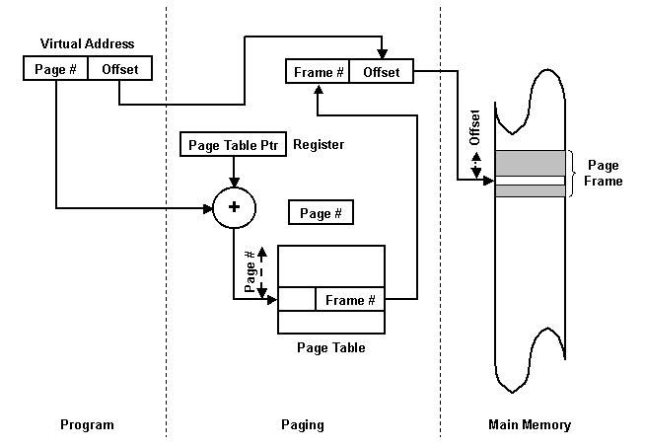

Figura 3 – Transformação de endereços virtuais em endereços reais.

A operação de falta de página aciona uma rotina do sistema operacional que executa as seguintes tarefas:

- Coloca o processo em questão no estado Bloqueado.
- Busca na memória virtual (isto é, nos arquivos de troca) a página necessária e a traz para a memória física.
- Passa o processo em questão para o estado Pronto.

Esta operação é particularmente complexa quando já não existe espaço livre na memória física, sendo necessária a utilização de um algoritmo de substituição de páginas para executar a troca de páginas.

As faltas de páginas advêm da existência de um mecanismo de memória virtual e, embora sejam operações relativamente lentas quando comparadas ao processamento, propiciam grande flexibilidade ao sistema. É comum a utilização de mecanismos de contabilidade das faltas de páginas em sistemas de maior porte, onde pode existir até mesmo um limite, configurado pelo administrador do sistema, para a ocorrência de troca de páginas.

A conversão de endereços por parte da MMU é necessária porque cada programa opera como se possuísse um espaço de endereçamento linear com origem no endereço 0, quando, na verdade, compartilha blocos isolados da memória física com outros programas que também estão em execução.

Outra implicação deste mecanismo é que os blocos fisicamente ocupados na memória principal não necessitam estar continuamente e nem ordenadamente posicionados. Isto permite a execução de um processo com uma única página presente na memória física, mesmo se seu tamanho total for maior que o armazenamento primário do sistema.

Conjunto de Trabalho

O conceito de conjunto de trabalho (working set) surgiu a partir da análise da taxa de paginação dos processos. Quando um processo inicia sua execução, tem-se uma elevada taxa de falta de páginas, que se estabiliza com o decorrer da execução deste processo.

Este fato está diretamente ligado a outra propriedade básica na estratégia de gerência de memória chamada localidade. Localidade é a tendência que existe em um programa de fazer referências, de forma quase uniforme, a posições de memória próximas. Isto significa que um processo tende a concentrar suas referências em um mesmo conjunto de páginas durante um determinado período. Conforme mostra a Figura 4, em um laço cujo código ocupe três páginas há uma tendência de estas três páginas serem referenciadas novamente.

Iniciação
Página 0
while (1) {
Página 1
Página 2
};
Página 3
Término
Página 4
laço

Figura 4 – Localidade de um programa.

A localidade está relacionada com a forma que o programa de aplicação foi escrito. Normalmente, para um programa desenvolvido com técnicas estruturadas, o conceito de localidade quase sempre é válido.

A partir da observação da localidade, formulou-se a teoria do conjunto de trabalho. O conjunto de trabalho é o conjunto de páginas que um processo faz referência constantemente e, por este motivo, deve permanecer na memória principal. Caso contrário o desempenho do sistema pode ser comprometido pela elevada taxa de paginação. Esta situação é conhecida como thrashing: o processador gasta mais tempo executando operações de substituição de páginas do que executando os programas.
Quando um processo é criado, todas as suas páginas estão na memória secundária. À medida que acontecem referências às páginas virtuais, elas são transferidas para o conjunto de trabalho do processo na memória principal. Sempre que um processo faz referência a uma página, o sistema verifica se a página já se encontra ou não no conjunto de trabalho do processo.

O conjunto de trabalho deve ter um limite máximo de páginas. Quanto maior o conjunto de trabalho do processo, menor a chance de ocorrer uma referência a uma página que não esteja na memória principal (falta de página). Entretanto, como os conjuntos de trabalhos dos processos ocuparão mais memória, menos processos poderão compartilhar a memória principal.

Substituição de Páginas

A maior dificuldade na gerência de memória virtual por paginação não é decidir que página carregar para a memória, mas quais páginas remover da memória. Quando se atinge o limite do conjunto de trabalho de um processo e este necessita de novas molduras de páginas (page frames), o sistema operacional deve selecionar quais páginas do conjunto de trabalho deste processo devem ser liberadas, isto é, retiradas da memória física.

Qualquer estratégia de realocação de páginas deve considerar se uma página foi ou não modificada antes de liberá-la para outro processo. Caso contrário, possíveis dados armazenados na página serão perdidos. A Figura 5 mostra esta situação: antes do sistema operacional liberar uma página que sofreu modificações esta página é gravada na memória secundária (page out), preservando seu conteúdo. O sistema operacional mantém um arquivo de paginação (page file) onde as páginas modificadas são armazenadas. Sempre que uma destas páginas for novamente referenciada, ela será trazida novamente para o conjunto de trabalho do processo (page in).

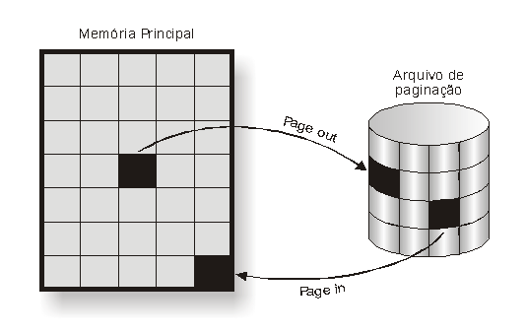
Figura 5 – Realocação de páginas do conjunto de trabalho.
A melhor estratégia de realocação de páginas seria aquela que selecionasse uma página que não fosse referenciada em breve, porém, obviamente, o sistema operacional não tem como prever se uma página será ou não utilizada novamente.

As principais estratégias utilizadas pelos sistemas operacionais para substituição de páginas são:

- Aleatória (Random): A estratégia aleatória não utiliza nenhum critério de seleção. Todas as páginas do conjunto de trabalho têm a mesma chance de serem selecionadas, inclusive as páginas que são frequentemente referenciadas. Apesar de ser uma estratégia que consome poucos recursos do sistema, ela raramente é utilizada, pois é mais uma prova de conceito (PoC – Proof of Concept) do que uma estratégia para substituição de páginas propriamente dita.
- First-In-First-Out (FIFO): Nesta estratégia, a primeira página que foi utilizada (first-in) será a primeira página a ser selecionada (first-out). Sua implementação é simples, sendo necessária apenas uma fila, onde as páginas mais antigas estão no início da fila e as mais recentes no final. Parece razoável que uma página que esteja há mais tempo no conjunto de trabalho seja aquela que deva ser selecionada. Caso uma página seja constantemente referenciada, como é o caso das páginas do sistema operacional, o fator tempo se torna irrelevante e o sistema pode ter que recarregar a mesma página várias vezes.
- Least-Recently-Used (LRU): Esta estratégia seleciona a página menos utilizada recentemente (least-recently-used), isto é, a página que está há mais tempo sem ser referenciada (endereçada ou acessada). Apesar de ser uma boa estratégia, ela é pouco utilizada devido à grande sobrecarga causada pela atualização do momento do último acesso em cada referência de página e pelo tempo de processamento referente ao algoritmo de busca da página menos utilizada recentemente.
- Least-Frequently-Used (LFU): Esta estratégia seleciona a página menos referenciada, ou seja, a página menos utilizada frequentemente (least-frequently-used) será a página selecionada. Para isso, o sistema operacional mantém um contador do número de referências feitas às páginas. A página que tiver o contador com o menor número de referências será a página selecionada. Desta forma, em princípio, as páginas que são bastante utilizadas são privilegiadas. À primeira vista, esta estratégia parece boa, contudo, as páginas que entrarem mais recentemente no conjunto de trabalho serão aquelas que estarão com os contadores com os menores valores.
- Not-Used-Recently (NUR): A seleção da página que não foi recentemente utilizada (not-used-recently) é semelhante à seleção feita pela estratégia LRU. Esta estratégia baseia-se em um flag que permite ao sistema operacional implementar este algoritmo. O flag de referência (R) indica se uma determinada página foi referenciada ou não, sendo que cada página possui um flag de referência associado a si na tabela de páginas. Inicialmente, todas as páginas estão com o flag de referência igual a 0, indicando que não foram referenciadas. À medida que as páginas são referenciadas, o flag de referência associado a cada página é modificado para 1. Após um certo tempo, é possível saber quais páginas foram referenciadas ou não.

O algoritmo FIFO é de fácil construção e baixa sobrecarga, porém apresenta uma séria limitação quando páginas antigas são constantemente referenciadas. Uma maneira de torná-lo uma política de substituição de páginas eficiente consiste em utilizar uma variação deste algoritmo.

O algoritmo FIFO com buffer de páginas combina uma Lista de Páginas Alocadas (LPA) com uma Lista de Páginas Livres (LPL). A LPA organiza todas as páginas que estão sendo utilizadas na memória principal, podendo ser construída como uma lista única para todos os processos ou uma lista individual para cada processo. Independentemente da política utilizada, a LPA organiza as páginas utilizadas há mais tempo na memória no início da lista, enquanto as páginas mais recentes no seu final. Da mesma forma, a LPL organiza todos os frames livres da memória principal, sendo que as páginas livres há mais tempo estão no início e as mais recentes no final. Sempre que um processo necessita alocar uma nova página, o sistema utiliza a primeira página da LPL, colocando-a no final da LPA (Figura 6a). Caso o processo tenha que liberar uma página, o mecanismo de substituição seleciona o frame em uso há mais tempo na memória, isto é, o primeiro da LPA, colocando-o no final da LPL (Figura 6b).

É importante notar que a página selecionada, que entrou na LPL, continua disponível na memória principal por um determinado intervalo de tempo. Caso esta página seja novamente referenciada e ainda não tenha sido alocada, basta retirá-la da LPL e devolvê-la ao processo (Figura 6c). Neste caso, a LPL funciona como um buffer de páginas, evitando o acesso à memória secundária. Por outro lado, se a página não for mais referenciada, com o passar do tempo irá chegar ao início da LPL, quando será utilizada por outro processo. Caso a página seja posteriormente referenciada, o sistema terá que carregá-la novamente da memória secundária.

O buffer de páginas permite criar um algoritmo de substituição de páginas simples e eficiente, sem o custo de outras construções. O sistema operacional Mach (arquitetura microkernel desenvolvido pela Universidade Carnegie Mellon) utiliza o esquema de buffer de páginas único, enquanto o OpenVMS versão 8 (Open Virtual Memory System) (DEC/Compaq/HP) e o Windows 2000/XP/Vista/7/8/10/11 utilizam dois buffers: um para páginas livres (free page list) e outro para páginas modificadas
(modified page list).

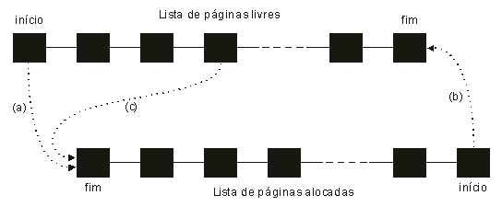

Figura 6 – FIFO com buffer de páginas.
O algoritmo FIFO circular (clock) utiliza como base o FIFO, porém as páginas alocadas na memória estão em uma estrutura de lista circular, semelhante a um relógio. Este algoritmo, com pequenas variações, também é utilizado na maioria dos sistemas UNIX (Linux).

Neste algoritmo existe um ponteiro que guarda a posição da página mais antiga na lista (Figura 7a). Cada página possui associado um bit de referência, indicando se a página foi recentemente referenciada. Quando é necessário substituir uma página, o sistema verifica se o frame apontado tem o bit de referência desligado (BR = 0). Neste caso, a página é selecionada para descarte. Por outro lado, se a página apontada tem o bit de referência ligado (BR = 1), o bit é desligado e o ponteiro incrementado, pois, apesar de ser a página mais antiga, foi utilizada recentemente. O processo se repete até ser encontrada uma página com bit de referência igual a 0 (Figura 7b).

Neste algoritmo, existe a possibilidade de todos os frames possuírem o bit de referência ligado. Neste caso, o ponteiro percorrerá toda a lista, desligando o bit de referência de cada página. Ao final, a página mais antiga é selecionada. A utilização do bit de referência permite conceder a cada página uma segunda chance antes de ser substituída. É possível melhorar a eficiência do algoritmo utilizando o bit de modificação, juntamente com o bit de referência, como apresentado no esquema NRU.

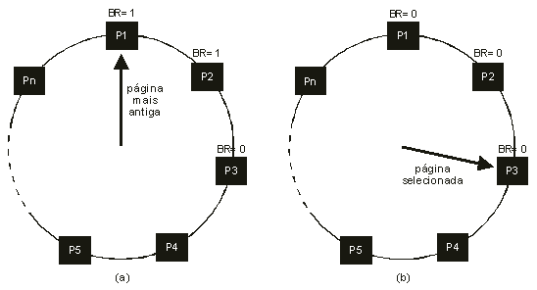

Figura 7 – FIFO circular.

Segmentação

Enquanto a organização da memória através da paginação é um modelo puramente unidimensional, isto é, o espaço de endereçamento virtual oferecido a cada um dos diversos processos é único e linear, a segmentação (segmentation) propõe um modelo bidimensional onde cada processo pode utilizar diversos espaços de endereçamento virtuais independentes.

Conforme mostra a Figura 8, em um esquema de memória segmentada, o espaço de endereçamento virtual é dividido em blocos de tamanho variável onde cada bloco pode assumir também um posicionamento variável, isto é, para um dado processo, não há necessidade de que os diversos segmentos deste processo estejam alocados de forma contínua e nem ordenada. Estes blocos são denominados segmentos de memória ou simplesmente segmentos.

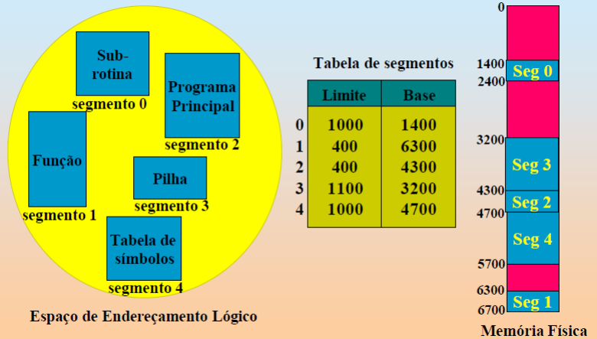

Figura 8 – Segmentação

É comum que os segmentos possuam um tamanho máximo, limitado ao tamanho da memória física do sistema. Cada segmento representa um espaço de endereçamento linear independente dos demais segmentos, isto permite que cada segmento possa crescer ou diminuir conforme suas necessidades. Uma situação possível e comum é a de um processo que possui um segmento de código, um ou mais segmentos de dados e um segmento de pilha, todos de tamanhos diferentes.

Dado que um segmento é uma unidade lógica, o programador deve explicitamente determinar sua utilização. Apesar de ser possível ter-se código, dados e pilha em um único segmento, isto caracteriza uma má utilização desta estrutura de organização da memória, invalidando seus benefícios.

A organização da memória em segmentos favorece a organização de estruturas de dados, principalmente as de tamanho variável em tempo de execução. Além disto, oferece importantes facilidades do ponto de vista de compartilhamento e proteção de dados.

Por exemplo, uma biblioteca de funções pode ser colocada em um segmento e compartilhada pelas diversas aplicações que necessitam dela. A cada segmento podem ser associados tipos de acesso que especificam as operações que podem ser executadas no segmento onde reside esta biblioteca: leitura (read), escrita (write), execução (execute) e anexação (append).

Um processo somente pode ser executado se pelo menos um de seus segmentos contendo código estiver presente na memória física. Para isto, os segmentos devem ser transferidos da memória secundária para a memória primária, da mesma forma que as páginas no esquema de paginação, ou seja, cada segmento deve ser transferido inteiramente e posicionado em uma região contínua de memória.

Consequentemente, as faltas de segmentos (segment faults) são operações mais lentas (dado que os segmentos são usualmente maiores do que as páginas) e menos frequentes, pois o número de segmentos de um processo é tipicamente menor que o número de páginas equivalente.

A identificação da região de memória mais adequada para carga do novo segmento é realizada através de algoritmos que aplicam as estratégias de posicionamento (placement strategies). Já a determinação do segmento que deve ser substituído, no caso de uma falta de segmento, é realizada através de algoritmos que aplicam as estratégias de substituição (replacement strategies).

Exercícios

1) O que é memória virtual? Quais são os benefícios advindos de sua utilização?

2) Explique a técnica de paginação.

3) Um sistema possui quatro molduras de páginas. O momento da carga, o momento do último acesso e os bits R (referenciada) e M (modificada) para cada uma das páginas na memória são mostrados abaixo:

Página Carga Última Referência R M
0 126 279 0 0
1 230 260 1 0
2 120 272 1 1
3 160 280 1 1

a) Qual página será substituída pelo algoritmo NUR?
b) Qual página será substituída pelo algoritmo FIFO?
c) Qual página será substituída pelo algoritmo LRU?

4) Se o algoritmo FIFO de substituição de páginas for utilizado em um sistema com quatro molduras e oito páginas, quantas faltas de página serão geradas com o padrão de referência 0172327103 se as quatro molduras estiverem inicialmente vazias? Repita este exercício para o algoritmo LRU.

Referências

MACHADO, F. B.; MAIA, L. P. Arquitetura de Sistemas Operacionais. 3.ed. Rio de Janeiro: Livros Técnicos e Científicos Editora, 2002.

OLIVEIRA, R.; CARISSIMI, A. S.; TOSCANI, S. S. Sistemas Operacionais. 4.ed. Porto Alegre: BOOKMAN Companhia Editora, 2010.

SILBERSCHATZ, A.; GALVIN, P.; GAGNE, G. Fundamentos de Sistemas Operacionais. 6.ed. São Paulo: Livros Técnicos e Científicos Editora, 2004.

STALLINGS, W. Operating Systems: Internals and Design Principles. 5.ed. New Jersey: Prentice Hall, 2004.

TANENBAUM, A. S.; BOS, H. Sistemas Operacionais Modernos. 4.ed. São Paulo: Pearson Education do Brasil, 2016.

Glossário

BR | Bit de referência
DEC | Digital Equipment Corporation
FIFO | Primeiro a Entrar, Primeiro a Sair
HP | Hewlett-Packard
kB | kiloByte
LFU | Menos Utilizada Frequentemente
LPA | Lista de Páginas Alocadas
LPL | Lista de Páginas Livres
LRU | Menos Utilizada Recentemente
NUR | Não Utilizada Recentemente
MMU | Unidade de Gerenciamento de Memória
PoC | Prova de Conceito
Ptr | Ponteiro
Seg | Segmento
XP | Experiência

